第二十七章 相似
27.1 图形的相似
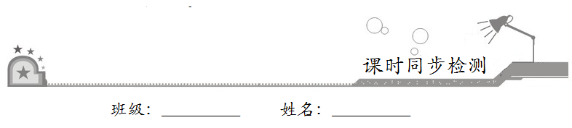

一、选择题：在每小题给出的四个选项中，只有一项是符合题目要求的．
1．下列各选项中的两个图形是相似图形的是
A． B．
C．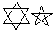 D．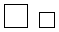
2．下列四组图形中，一定相似的是
A．正方形与矩形 B．正方形与菱形
C．菱形与菱形 D．正五边形与正五边形
3．如图所示的两个四边形相似，则α的度数是
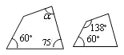
A．60° B．75°
C．87° D．120°
4．一个多边形的边长依次为2，3，4，5，6，另一个和它相似的多边形的最长边长为24，则这个多边形的最短边长为
A．6 B．8
C．10 D．12
5．下列各组线段(单位：cm)中，成比例线段的是
A．1，2，3，4 B．1，2，2，4
C．3，5，9，13 D．1，2，2，3
6．某机器零件在图纸上的长度是21mm，它的实际长度是630mm，则图纸的比例尺是
A．1∶20 B．1∶30
C．1∶40 D．1∶50

二、填空题：请将答案填在题中横线上．
7．在一幅比例尺是1∶100000的地图上，测得A，B两地间的距离为3.5厘米，那么A，B两地间的实际距离为________米．学科-=网
8．已知a，b，c，d是四条线段且，其中a=5cm，b=3cm，c=6cm，则线段d=________cm.
9．如图，若△ADE∽△ACB，且，DE=10，则BC=__________．
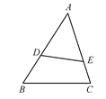
10．如图，从长8cm、宽4cm的矩形中截去一个矩形(阴影部分)，使留下的矩形与原矩形相似，那么留下的矩形的宽为________cm.
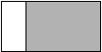
三、解答题：解答应写出文字说明、证明过程或演算步骤．
11．如图所示是两个相似四边形，求边x、y的长和∠α的大小．
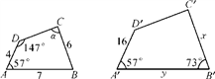

12．如图，左边格点图中有一个四边形，请在右边的格点图中画出一个与该四边形相似的图形，要求大小与左边四边形不同．
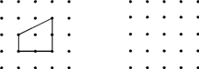

13．如图，矩形ABCD的长AB=30，宽BC=20．
（1）如图（1），若沿矩形ABCD四周有宽为1的空白区域，图中所形成的两个矩形ABCD与A′B′C′D′相似吗？请说明理由；
（2）如图（2），x为多少时，图中的两个矩形ABCD与A′B′C′D′相似？
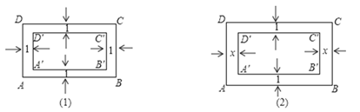

14．如图，在ABCD中，对角线AC，BD相交于点O，E、F、G、H分别是OA、OB、OC、OD的中点．
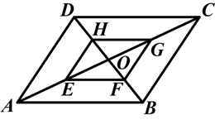
（1）试说明四边形EFGH是平行四边形．
（2）四边形EFGH与ABCD相似吗？说明理由．

